Un nou concept despre ce ar trebui sa insemne "acasa".

Soarelui Residence,

Un loc aparte, scaldat de soare, in care echilibrul si armonia unei vieti linistite capata dimensiuni.

Soarelui Residence este cel mai nou proiect rezidential din municipiul Buzau. Situat la 5 minute de centrul orasului, imobilul are un regim de inaltime de P + 2E, ce insumeaza un total de 21 de apartamente, cu una, doua sau trei camere, a caror suprafata variaza intre 45mp si 112 mp.
Soarelui Residence este un imobil situat strategic, menit sa aduca locatarilor sai confortul care le va face viata mai usoara:
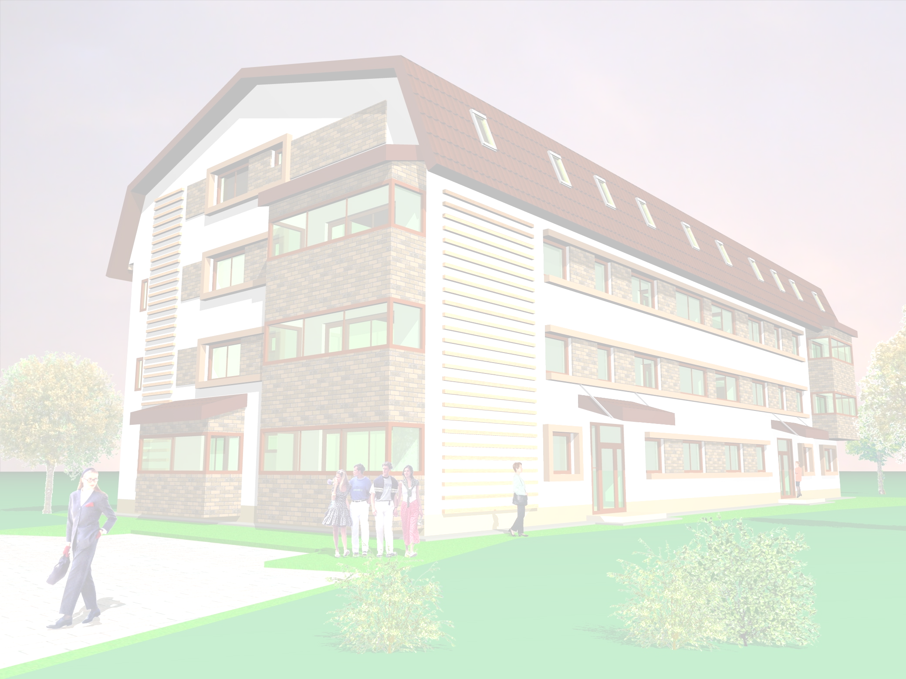
- locuri de parcare
- vecinatatea a doua scoli generale(Scoala nr. 6 si Scoala nr. 16)
- vecinatatea unui colegiu de elita – Colegiul BP Hasdeu
- teren de sport
- zona ferita de zgomotul traficului
- proximitatea rutelor facile de acces spre punctele de interes ale municipiului.
Realizat dupa un proiect simplu si rafinat, care satisface cele mai diverse cerinte de spatiu ale unei familii, apartamentele proiectului rezidential sunt realizate de o societate de constructii cu experienta in domeniul ansamblurilor rezidentiale, a cladirilor destinate spatiilor pentru birouri si a spatiilor comerciale.
Soarelui Residence aduce pietei buzoiene un nou spirit. Constructiile de calitate, finisajele exclusiviste, designul modern si serviciile la standarde inalte, reprezinta cartea de vizita pentru Soarelui Residence.

- Structura pe cadre de beton armat cu zid de caramida de 30 cm grosime;
- Termoizolatie exterioara din polistiren de 10 cm grosime;
- Ferestre mari ce asigura iluminatul natural in toate momentele zilei - Geam termopan - 3 camere de aerisire
- Uşi metalice la intrare;
- Usi interioare si exterioare;
- Parchetul si fainta sunt de calitate superioara;
- Podele din parchet laminat;
- Baile sunt dotate cu corpuri sanitare de calitate superioara;
- Balcoanele sunt prevazute cu balustrade din fier forjat;
- Acoperisul din tabla Lindab;
- Centrală proprie pe gaz;
- Senzor de gaz în fiecare dintre apartamente.
- Dotări prevăzute pentru sistemele de comunicare (TV, calculator, interfon)
- Contoare de lumină, gaze şi apă
- Accesul in bloc securizat - pe baza de cartela magnetica;
- Video interfon
- Loc de parcare privat;
.

